房号系数批量设置说明文档
数据中心新增房号系数批量设置功能。功能比较复杂，特增加此说明文档，解释该功能的细节跟要点。（为了兼容后期会更新该份说明文档，所以每次更新内容，以日期形式排列说明。）
2016-08-06
此次数据中心版本发布，成功更新房号系数后，房号的“备注”字段，不再插入房号系数的更新日志。
房号系数的更新日志，如，某时间，某账号，将房号系数值从多少修改为多少的信息。
2015-11-05
“房号系数差批量导入”页面下进行批量修改。
“房号系数差批量设置”按钮，在住宅基础数据——楼盘列表下的功能区域内。如下图：
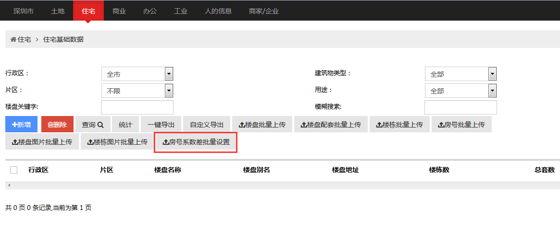
点击进去后，进入“房号系数差批量导入”的页面。目前“房号系数批量设置”功能，仅开放给各评估机构的管理员账号（此为管理员账号，而非管理员权限）。使用管理员账号登陆，看到的界面如下图：
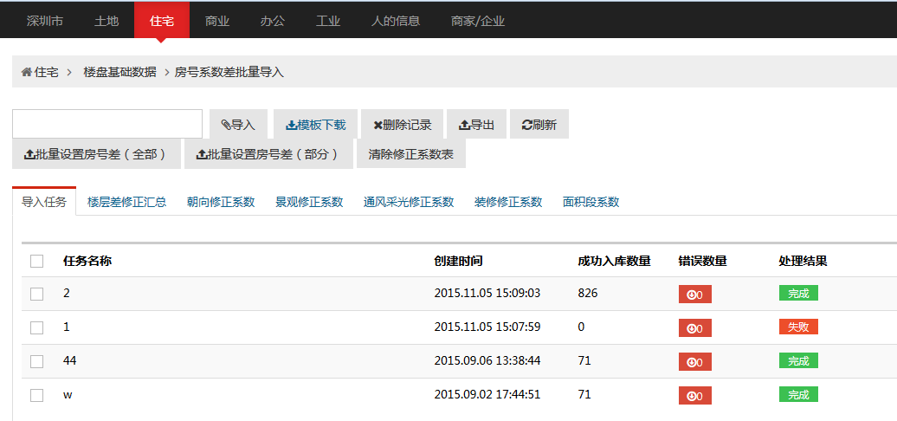
而非管理员账号登陆，没有
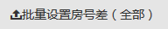、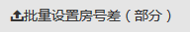两个按钮。即，非管理员账号，只能导入房号系数的修正系数表，不能批量设置房号系数。看到的界面如下图：
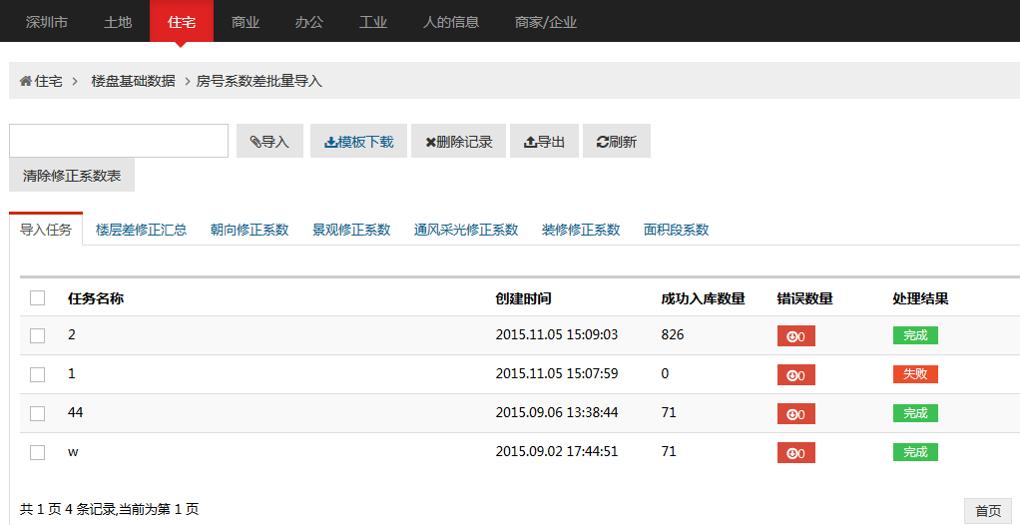

进入到房号系数差批量导入页面后，该页面的功能有两个部分：1、导入影响房号系数的系数差表。2、批量设置整个城市的所有房号的房号系数。
- 导入系数差表。（不会对具体房号的系数值有影响。）
系数差模板表里，目前有如下可修正因素的系数导入。下载模板后，请尽量保持每个Sheet的名称，请不要自定义Sheet名。否则系统不能识别，系数差值将不会导入库。同时，请不要修改模板的字段命名，否则会导入失败。

其中：1、楼层差修正汇总：
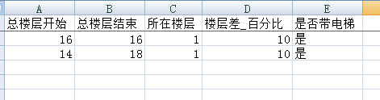
修正楼层差系数。
总楼层开始：楼栋的总楼层。
总楼层结束：楼栋的总楼层。
所在楼层：房号的所在楼层。
楼层差_百分比：楼层差系数值。已经带了单位百分比。当需要调10%时，写入值“10”即可，不需要带“%”。
是否带电梯：可为值：是、否，或者0、1。（传统的都会写0、1，其实，0即为否，1即为是）
如上图示例第一行数据，可以解释为：当楼栋的总楼层为16，且是否带电梯字段值为“是”、房号的所在楼层为1，那么该房号的楼层差系数值0.1。
之所以区分总楼层开始、总楼层结束，是因为，总楼层的值，可以写成一个范围段。比如示例第二行数据：总楼层开始为14、总楼层结束为18、是否带电梯为是，那么，总楼层，在14~18范围内的，带电梯的所有楼栋下，所在楼层在1的房号，楼层差系数值，均为0.1。
如果实在区分不了，总楼层开始、总楼层结束，这两个值，可以统一写成一致。即为示例的第一行数据。
注意：楼栋的“总层数”、“是否带电梯”字段的值是影响调整楼层差的重要字段信息。所以，在批量设置房号系数的楼层差时，请检查楼栋的这两个字段值，填写完整，及填写正确。总楼层8层以上的，是否带电梯，为是。如果信息有缺，或者有误，该楼栋的房号差将不会设置。

- 朝向修正系数：
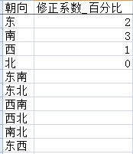
修正朝向系数。
朝向：目前，我们数据库里，只会针对整个城市的所有房号的朝向，设定朝向差系数值。主要有：东、南、西、北、东南、东北、西南、西北、南北、东西。这10个朝向区分。
修正系数_百分比：朝向差系数值。已经带了单位百分比。当需要调2%时，写入值2即可，不需要带“%”。
如果某个朝向没有修正值，该项可空，不填写。那么批量设置系数差时，该朝向的所有房号，都不会调朝向差系数。

3、景观修正系数
同理“朝向修正系数”。

- 通风采光修正系数
同理“朝向修正系数”。

- 装修修正系数
同理“朝向修正系数”。

- 面积段修正系数。
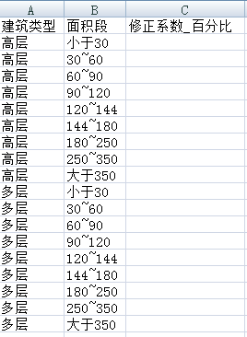
同理，“朝向修正系数”。面积段修正系数，每个面积段区分建筑类型的，目前仅分高层、多层建筑类型。

房号系数差导入模板数据，导入库后，此时不会对所有房号的系数值有影响。除开导入房号影响因素系数值，还可以在页面上进行查看、导出、清除、修改。
查看：可以在不同的标签页下，查看每个影响因素修正系数列表。
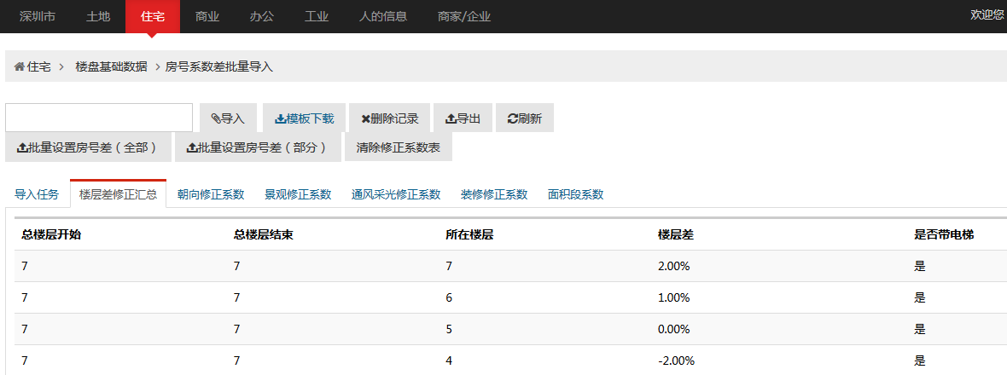

导出：可以导出所有的房号影响因素修正系数。
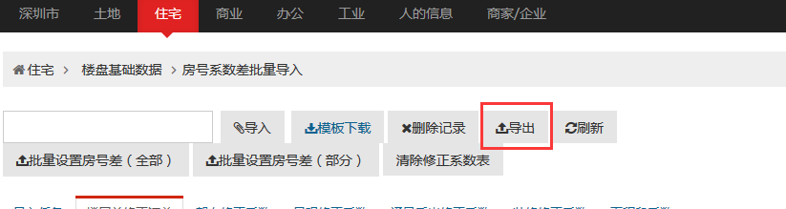
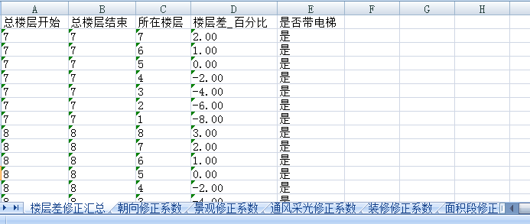
清除：“清除修正系数表”按钮功能，可以选择清除某项，或者多项，或者全部因素导入的修正系数值。
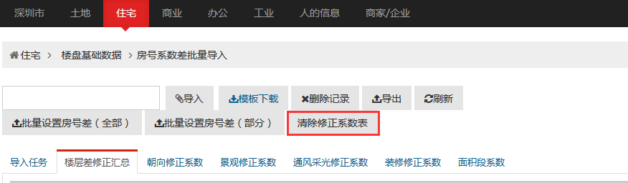
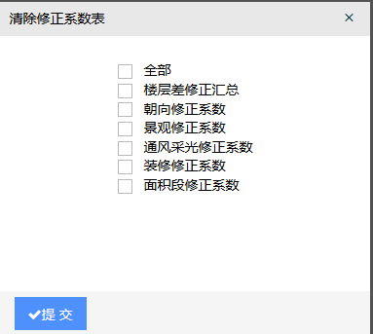
勾选提交后，将清除勾选因素的系数值。
注意：只是清理修正系数值。不会清理具体房号的系数值。

修改：如果只需对某一项值进行修改，可以在导入模板里，只写入需要修改的值数据。没有写入的值数据，不会更新。

- 批量设置城市所有房号系数。（仅管理员账号可视。）
主要是两个按钮功能：批量设置房号差（全部）、批量设置房号差（部分）。
批量设置房号差（全部）：是设置城市的所有房号的房号系数。点击后，会提示会更新城市的所有房号系数。再次确认后，即开始修改所有的房号系数。
批量设置房号差（部分）：是设置城市所有房号中，房号系数>3.0，或者房号系数<0.5，或者房号系数为空的房号。点击后，会提示会更新城市的部分房号系数。再次确认后，即开始修改房号系数。

注意：如果房号的楼层差值没有，为空时，那么无论，该房号是否有朝向差值，景观差值等，都不会修改其房号系数，只会保持原样，之前为空的，仍未空，之前有值的，仍为该值。不会更新该房号系数。
如何判断房号的楼层差值为空？
当该房号的所属楼栋的“总层数”、“是否带电梯”值缺失、值有误、或者有值且无误，但是在导入的楼层差修正系数表里，没有找到该项的调整系数值。则认定房号的楼层差值为空，那么该房号系数不会发生更新。

批量设置房号系数算法：
房号系数 = 楼栋系数 * （1 + 楼层差系数值 / 100 + 朝向差系数值 / 100 + 景观差系数值 / 100 + 通风采光差系数值 / 100 + 装修差系数值 / 100 + 面积段系数值 / 100 ）
例如：套入数值：
房号系数 = 1.12 * （1 + 0.02 - 0.01 + 0.002 + 0.01 + 0.001 - 0.03） = 1.1122

批量设置结束后，提示框提示，最终设置房号系数的总条数，以及有没有更新到的房号总条数。
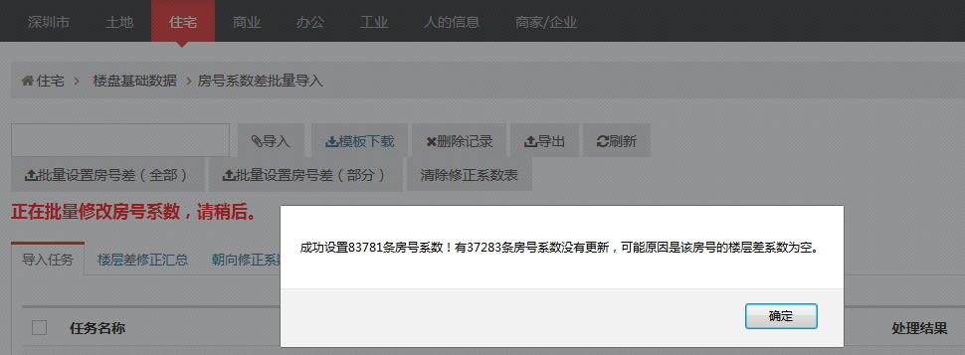
成功修改房号系数的房号，点击具体房号，进入详情页面里，“备注”字段，会增加备注信息。某时间，某账号，将房号系数值从多少修改为多少的信息。
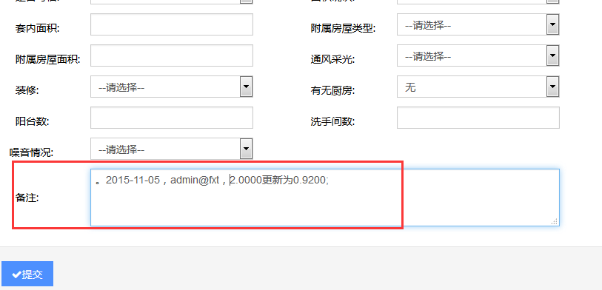

“楼栋列表”页面下进行针对性批量修改。
除开进入“房号系数差批量导入”页面，可以对整个城市的房号系数进行批量设置。还可以在楼栋列表里，对单独楼盘的，所有楼栋、或者某个、某些楼栋的所有房号进行批量设置。
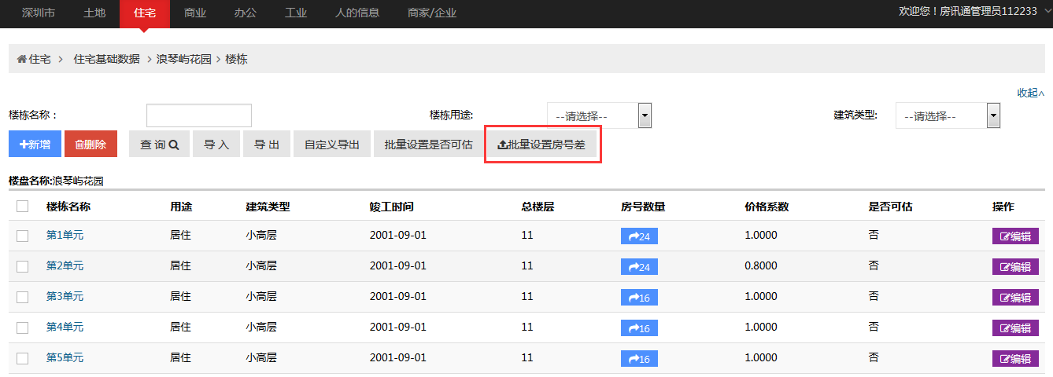
此案例功能，跟“批量设置房号差（全部）”的功能相似，算法一致。功能区别在于，是针对该楼盘下的，全部或者部分楼栋的所有房号，按照上述的房号系数计算方法进行设置。
全部楼栋：进入楼栋列表后，不勾选任何楼栋，那么点击按钮，更新的即为该楼盘下的所有楼栋的所有房号的系数。
部分楼栋：进入楼栋列表后，勾选单页、或者单个、或者多个楼栋，再点击“批量设置房号差”按钮，则更新的是勾选中的楼栋的所有房号的系数。
按钮的功能如上同理，不再重述。针对楼栋的房号系数修正算法也是相同。

